

**О внесении изменений в постановление акимата Жамбылской области от 18 апреля 2016 года № 124 "Об утверждении регламента государственной услуги "Субсидирование повышения урожайности и качества продукции растениеводства, стоимости горюче-смазочных материалов и других товарно-материальных ценностей, необходимых для проведения весенне-полевых и уборочных работ, путем субсидирования производства приоритетных культур"**

***Утративший силу***

Постановление акимата Жамбылской области от 14 ноября 2016 года № 330. Зарегистрировано Департаментом юстиции Жамбылской области 20 декабря 2016 года № 3259. Утратило силу постановлением акимата Жамбылской области от 12 октября 2020 года № 226

      Сноска. Утратило силу постановлением акимата Жамбылской области от 12.10.2020 № 226 (вводится в действие по истечении десяти календарных дней после дня его первого официального опубликования).  
      Примечание РЦПИ.  
      В тексте документа сохранена пунктуация и орфография оригинала.

      В соответствии с Законом Республики Казахстан от 23 января 2001 года "О местном государственном управлении и самоуправлении в Республике Казахстан" акимат Жамбылской области **ПОСТАНОВЛЯЕТ:**

      1. Внести в постановление акимата Жамбылской области от 18 апреля 2016 года № 124 "Об утверждении регламента государственной услуги "Субсидирование повышения урожайности и качества продукции растениеводства, стоимости горюче-смазочных материалов и других товарно-материальных ценностей, необходимых для проведения весенне-полевых и уборочных работ, путем субсидирования производства приоритетных культур" (зарегистрированный в Реестре государственной регистрации нормативных правовых актов под № 3075, опубликованный 2 июня 2016 года в информационно-правовой системе "Әділет") следующие изменения:

      в регламенте государственной услуги "Субсидирование повышения урожайности и качества продукции растениеводства, стоимости горюче-смазочных материалов и других товарно-материальных ценностей, необходимых для проведения весенне-полевых и уборочных работ, путем субсидирования производства приоритетных культур", утвержденном

      указанным постановлением:

      подпункт 7) пункта 5 изложить в следующей редакции:

      "7) "отдел бухгалтерского учета услугодателя на основании утвержденной ведомости на выплату субсидий и счетов к оплате представляет в территориальное подразделение казначейства реестр счетов к оплате в течение 13 (тринадцати) рабочих дней.";

      подпункт 7) пункта 8 изложить в следующей редакции:

      "7) "отдел бухгалтерского учета услугодателя на основании утвержденной ведомости на выплату субсидий и счетов к оплате представляет в территориальное подразделение казначейства реестр счетов к оплате в течение 13 (тринадцати) рабочих дней.";

      приложения 1, 3 к регламенту, утвержденному указанным постановлением изложить в новой редакции согласно приложениям 1, 2 к настоящему постановлению.

      2. Коммунальному государственному учреждению "Управление сельского хозяйства акимата Жамбылской области" в установленном законодательством порядке обеспечить:

      1) государственную регистрацию настоящего постановления в органах юстиции;

      2) в течение десяти календарных дней после государственной регистрации настоящего постановления его направление на официальное опубликование;

      3) размещение настоящего постановления на интернет-ресурсе акимата Жамбылской области;

      4) принятие иных мер, вытекающих из настоящего постановления.

      3. Контроль за исполнением данного постановления возложить на заместителя акима области А. Нуралиева.

      4. Настоящее постановление вступает в силу со дня государственной регистрации в органах юстиции и вводится в действие по истечении десяти календарных дней после дня его первого официального опубликования.

|  |  |
| --- | --- |
| *Аким области* | *К. Кокрекбаев* |

|  |  |
| --- | --- |
|  | Приложение 1 к посмтановлению акимата  Жамбылской области от 14 ноября 2016 года |
|  | Приложение 1 к регламенту государственной услуги "Субсидирование повышения урожайности и качества продукции растениеводства, стоимости  горюче-смазочных материалов и других товарно-материальных ценностей,  необходимых для проведения весенне-полевых и уборочных работ,  путем субсидирования производства приоритетных культур" |

**Справочник бизнес-процессов оказания государственной услуги через услугодателя**

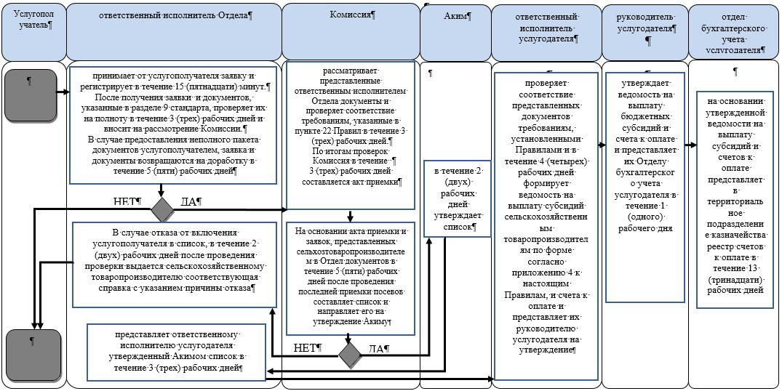

|  |  |
| --- | --- |
|  | Приложение 2 к посмтановлению акимата  Жамбылской области от 14 ноября 2016 года |
|  | Приложение 3 к регламенту государственной услуги "Субсидирование  повышения урожайности и качества продукции растениеводства, стоимости  горюче-смазочных материалов и других товарно-материальных ценностей,  необходимых для проведения весенне-полевых и уборочных работ,  путем субсидирования производства приоритетных культур" |

**Справочник бизнес-процессов оказания государственной услуги через портал**

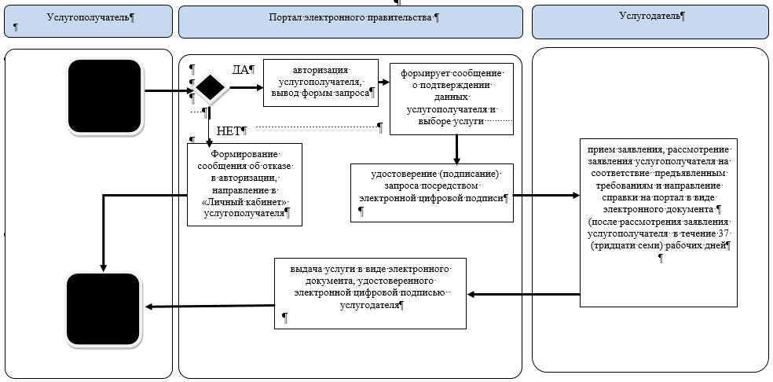

© 2012. РГП на ПХВ «Институт законодательства и правовой информации Республики Казахстан» Министерства юстиции Республики Казахстан